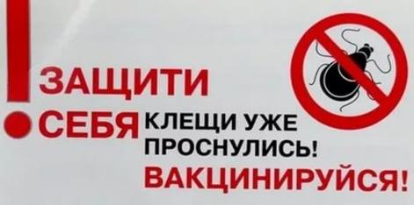

В 2017году на территории Кореличского района был зарегистрирован случай клещевого энцефалита. Гражданин любитель тихой охоты. После возвращения из леса обнаружил двух присосавшихся клещей, снял самостоятельно, за медицинской помощью не обратился результат – клещевой энцефалит тяжелой формы. Благо медики сумели оказать квалифицированную помощь, и пострадавший остался жив. При беседе с больным были сказаны слова «Если б знал, где упадешь, подстелил бы солому. Если б знал, то сделал прививку и смело собирал грибы».
Клещевой энцефалит – инфекционное заболевание, в основе которого лежит повреждение головного и спинного мозга, передающимся человеку при укусах иксодовых клещей. В зависимости от формы болезни его проявлениями являются лихорадка, головная боль, судороги, рвота, нарушение координации движений, боли по ходу нервов, вялые парезы и параличи.
Самое большое число случаев заболевания регистрируется в конце весны и начале осени, это связано с увеличением числа клещей в это время. Заразиться вирусом клещевого энцефалита можно во время прогулок по лесу, парку, при посещении мест отдыха на природе, на даче. Поэтому заражение может происходить как напрямую – при укусе человека клещом или случайном раздавливании насекомого при попытках его извлечь, так и при употреблении молока и молочных продуктов, не прошедших термическую обработку и полученных от больных животных. Чем дольше клещ находится на коже человека, тем выше риск развития заболевания.
Прогноз при клещевом энцефалите зависит от степени поражения нервной системы. При лихорадочной форме, как правило, все больные полностью выздоравливают. При менингеальной форме также прогноз благоприятный, однако в некоторых случаях могут наблюдаться стойкие осложнения со стороны ЦНС в виде хронических головных болей, развития мигрени. Очаговая форма клещевого энцефалита является самой неблагоприятной по прогнозу. Смертность может достигать 30 человек на 100 заболевших. Осложнениями этой формы является возникновение стойких параличей, судорожного синдрома, снижение умственных способностей.
Профилактика клещевого энцефалита делится на 2 направления: организационные мероприятия и вакцинация. Организационные мероприятия заключаются в соблюдении правил посещения лесных зон и мест отдыха на природе в период активности клещей: одевание одежды, закрывающей большую часть тела (с длинными рукавами и штанинами, панамы или кепки на голову); нанесение репеллентов на одежду перед прогулкой; тщательный осмотр одежды и тела на предмет выявления живых клещей; немедленное обращение за медицинской помощью в случае обнаружения присосавшегося насекомого; обязательное кипячение козьего молока, покупка молочных продуктов только у официальных производителей.

Помните самая лучшая профилактика вакцинация.
Сделай прививку – защитись от клещевого энцефалита!!!
Привиться можно в поликлинике г.п. Кореличи и на врачебных участках района
на платной основе.

